РЕЗЮМЕ
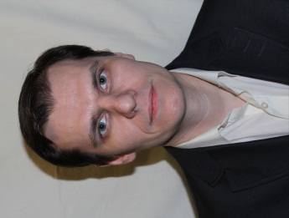

Сидельников Евгений Владимирович

Тульская обл., г. Щекино, ул. Интернациональная, д. 73/2
Тел: домашний 8 (48751) 5-31-07, сотовый 8-910-704-35-17
Дата рождения: 04 февраля 1980 г.
Образование:
2001-2004 г. Всероссийский заочный финансово-экономический институт (Тульский филиал), факультет «Финансы и кредит», присвоена квалификация экономист по специальности финансы и кредит. 1997-2000 г. Щекинский политехнический колледж, специальность «Банковское дело».
Опыт работы:
С 13.04.2001 по настоящее время.
Управление Федерального казначейства по Тульской области
Старший казначей в звании Референт государственной службы 3-й категории отдела доходов.
Осуществляю работу по учету и распределению доходов от уплаты федеральных, региональных и местных налогов, сборов и других платежей между бюджетами бюджетной системы Российской Федерации; анализу и обработке поступлений по субсидиям, субвенциям и иным межбюджетным трансфертам, имеющим целевое назначение; перечислению поступлений в соответствующие бюджеты бюджетной системы Российской Федерации; формированию отчетных форм для внешних участников бюджетного процесса и передаче документов администраторам поступлений по системе электронного документооборота; проведению ежемесячных сверок с администраторами поступлений бюджетов, внебюджетными фондами; консультации администраторов и плательщиков по вопросам входящих в компетенцию отдела; выполняю комплекс мероприятий, направленных на повышение оперативности доведения до предполагаемых администраторов доходов бюджетов информации о невыясненных поступлениях. Во время перехода Управления на новое ПО, принимал активное участие в настройке справочников и анализе алгоритмов работы программы.
Щекинский макаронно-кондитерский комбинат
Оператор ЭВМ в отделе продаж.
Работа с покупателями и заказчиками в части реализации товара, оформление исходящих сопроводительных и расчетных документов, контроль за наличием готовой продукции на складе. Работа со складской документацией, учет движения готовой продукции, составление отчетности.
Дополнительные сведения:
Уверенный пользователь ПК (переустановка и установка «с нуля» операционной системы и дополнительного программного обеспечения), во время обучения в Щекинском политехническом колледже был лаборантом кабинета информатики и вычислительной техники.
Коммуникабельность, целеустремленность, работоспособность, обучаемость, исполнительность, ответственность, взвешенный подход к принятию решений.
Хобби: экстремальный туризм, занятия с собакой, книги.
Достижения: своими силами строю дом.
Причины перехода: Отсутствие возможности профессионального роста, монотонность работы.

